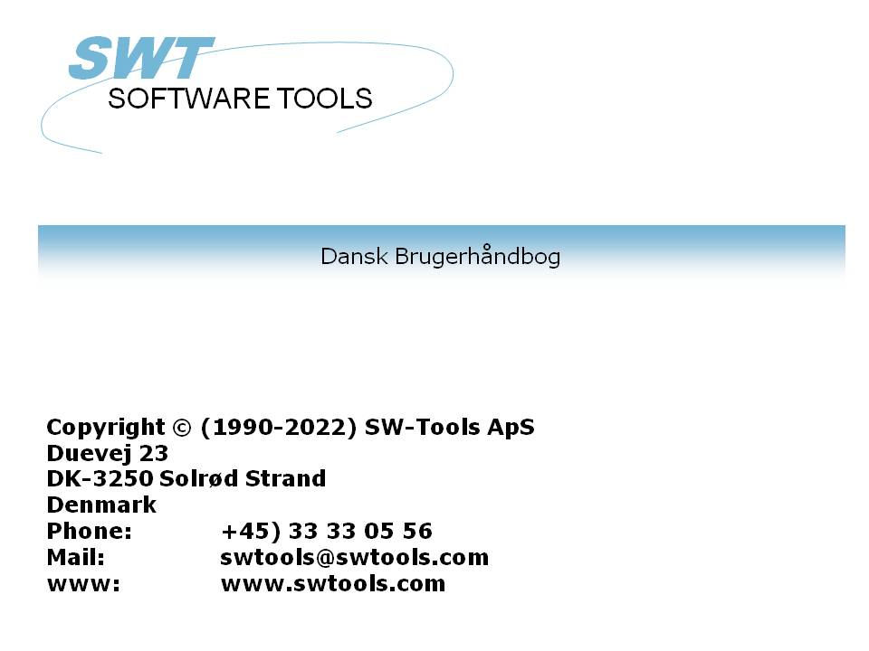

Licenssystem

22/11/01 / 2022-09-01 008.384

Indholdsfortegnelse
Indholdsfortegnelse 2
1. Licenssystemet 3
1.1. Oversigt 4
1.2. Struktur 5
1.2.1. Produkter 6
1.2.2. Produkt anvendelse 7
1.2.2.1. DEMO versioner 8
1.2.2.2. LIGHT versioner 9
1.2.3. BrugerID 10
1.2.4. Hovedlicensen 11
1.2.5. Brugerlicensen 12
1.3. Bestilling 13
1.3.1. Hovedlicenskoden 14
1.4. Dannelse af en bestillingsdiskette 17
1.5. Brugerlicenskoden 18
1.5.1. Input fra en diskettefil 19
1.6. Checksum 21
1.6.1. Bestilling af nye produkter eller flere brugere 22
1.6.2. Bemærkningsfelterne 23
1.7. Datoer 24
1.8. Manglende eller forkert licenskode 25
1.9. Opstartsskærmbilledet 26
2. Licens koder 27
2.1. Produkter 28
2.2. Anvendelse 29
Figur liste 30
Index 31

1. Licenssystemet

Licenssystemet sikrer, at produkterne installeres i henhold til den aftalte licens og at opdateringer af systemer med vedligeholdelseskontrakt kan foregå automatisk.

1.1. Oversigt
1. En licenskode bestilles på ordreformularen herfor for et bestemt antal brugere
2. Hovedlicenskoden udstedes og fremsendes på disk eller pr. fax / E-Mail
3. Hver bruger-PC aktiveres for brug af de relevante produkter
4. Denne brugerinformation returneres til SW-Tools inden 3 måneder på disk/E-Mail
5. SW-Tools returnerer en disk eller fax/E-Mail med licenskoder for hver bruger-PC
6. Hver PC frigives herved for brug i mere end 3 måneder
7. Yderligere bruger-PCer kan aktiveres senere ved at følge punkt 3-6 ovenfor

1.2. Struktur
Hvert produkt kræver en hovedlicens for at kunne anvendes, og denne licens skal aktiveres for hver bruger, der skal anvende denne.

1.2.1. Produkter
Et MODUL er RAPGEN, IQ, DATAMASTER, ODBC16 eller ODBC32. Sammen danner RAPGEN,IQ og DATAMASTER modulet TRIO.
Et modul kan bruge een eller flere database DRIVERE eller SERVER programmer, som også hver må have en licenskode.
Licens for et vilkårligt modul åbner også for FDF (Data Dictionary) filbeskrivelserne samt for driverne for SSV (Semikolon Separerede Variabel længde tekstfiler) og ODBC database systemer.
Moduler, drivere og servere sammen kaldes PRODUKTER. Et produkt er identificeret med et 4-cifret produktnummer og indtastes som en linie i licenssystemet.
TRIO 32 bit kræver en selvstændig licenskode.
Bruger administrationen kræver ligeledes en selvstændig licenskode.
Uden vedligeholdelseskontrakt kræves en opgraderingskode til version 007.xxx, hvis første installationstidspunkt er før 01/08-1998.
En licenskode udstedt til TRIO version 007 kan også anvendes til version 006. Dog må man tilrette modulerne i tekstfilen LICENSPR.SSV på den gamle version, således at alle produktnumre på licensformularen er kendt af licensprogrammet.

1.2.2. Produkt anvendelse
Brugen af et modul kan være DEMO, FULD eller LIGHT (1,2 or 3). Brug af en database driver kan være KUN LÆSNING eller LÆS/SKRIV (R or W).

1.2.2.1. DEMO versioner
DEMO versioner er begrænset, således at maksimalt 10 programmer/rapporter kan gemmes, for DATAMASTER kan højest oprettes 5 tabeller, En DEMO version vil normalt også være tidsbegrænset.

1.2.2.2. LIGHT versioner
Kun IQ findes som light version, hvor programmet er begrænset til kun at kunne anvende 2 tabeller i en forespørgsels-kørsel.

1.2.3. BrugerID
Hver bruger-PC identificeres eentydigt med en BRUGERID. Denne brugerID kendes ikke før licensprogrammet køres først gang på den pågældende PC, hvilket betyder at den endelige licenskode for hver PC ikke kan udstedes samtidig med hovedlicensen på ordretidspunktet.
En brugerID er hardware afhængig og vil ændre sig hvis processoren eller disken udskiftes. I så fald kræves en ny licenskode for pågældende PC.

1.2.4. Hovedlicensen
Hovedlicensen består af et antal produkter der aktiveres for en bestemt brug med fra en given dato med et maksimalt antal BRUGERE.
Hver produktlinie på hovedlicensen må have en tilhørende licenskode for at kunne anvendes. Linier uden licenskoder kan indtastes som ORDRE-linier for ekstra produkter.
Ved senere køb af licens for flere brugere indtastes disse som ekstra linier, den oprindelige licens ændres ikke. Det vil sige at samme produkt kan optræde flere gange på hovedlicensen og at summen af brugere herfor udgår det maksimale antal brugere af produktet.

1.2.5. Brugerlicensen
Brugerlicensen består af en kopi af hovedlicensens information, hvor hver produktlinie aktiveres pr. bruger ved at krydsmarkere denne. I første omgang skal der ikke indtastes nogen kontrolkode på bruger-PCen.
Produkterne aktiveres ved markering for brug i 3 måneder. Herefter skal en rigtig licenskode indtastes for hver produktlinie.

1.3. Bestilling
Ved bestilling udfyldes bestillingsformularen og fremsendes til os.
Man kan eventuelt også anvende licensprogrammet og udfylde de ønskede linier uden licenskoder og fremsende den herved dannede disk til os pr. brev eller E-Mail.

1.3.1. Hovedlicenskoden
Når vi registrerer bestillingen fremsendes licenskoden pr. fax (eller disk/E-Mail) som fx:

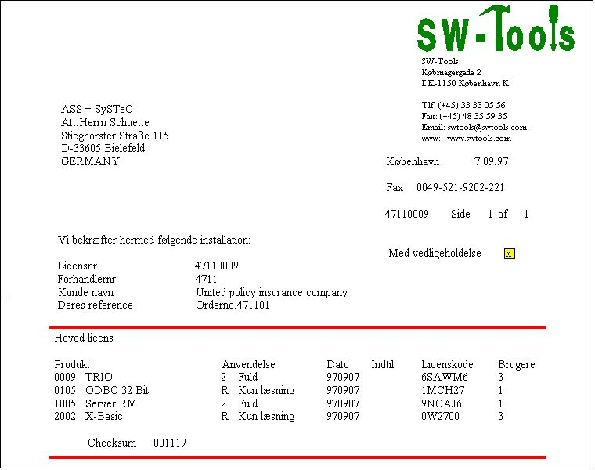

1. Eksempel på en hovedlicenskode
Indholdet heraf må indtastes ved hjælp af licensprogrammet:

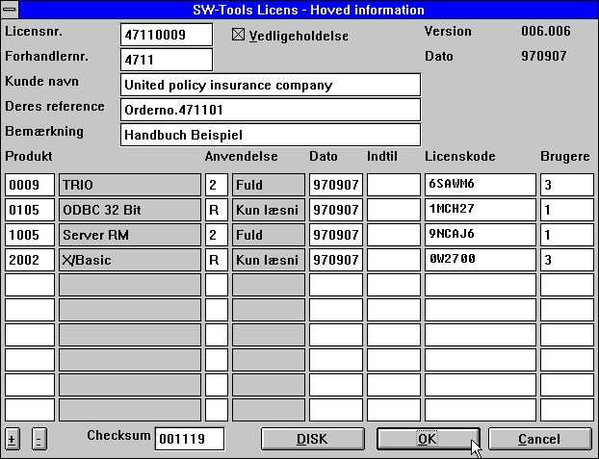

2. Indtastning af hovedlicenskoden
Hvis der er mere end 10 produktlinier anvendes +/- knapperne nederst til højre til at rulle skærmbilledet ned/op.
Når man vælger OK vises brugerlicensskærmbilledet og her skal man krydsmarkere de produktlinier, den pågældende PC skal anvende, i feltet yderst til højre på linien.

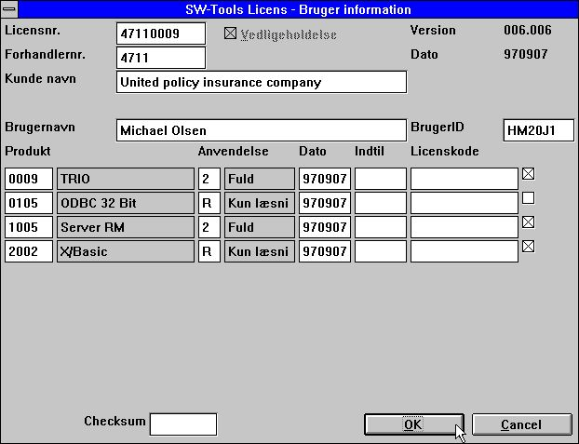

3. Markering af den enkelte brugers produkter
Herved kan denne PC anvende produkterne i 3 måneder fra datoen for krydsmarkeringen eller indtil INDTIL udløbsdatoen nås hvis en sådan findes.

1.4. Dannelse af en bestillingsdiskette
Når man taster OK og har markeret et eller flere produkter for den pågældende bruger kan man danne en diskette (eller fil) for bestilling af den endelige brugerlicenskode:

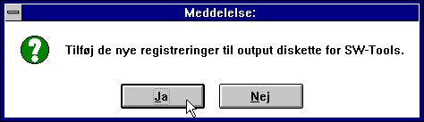

4. Dannelse af en bestillingsdiskette
Når der svares JA på spørgsmålet fremkommer en filnavn dialogbox med standard filnavnet A:LICENSNR.PLS, for eksempel 47110009.PLS.

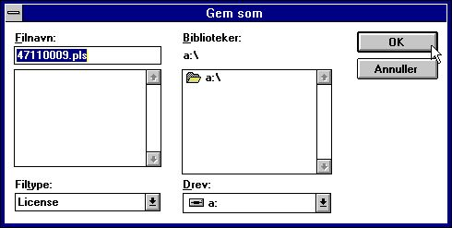

5. Dannelse af licensfilen
Brugerinformationerne vil blive tilføjet til bestillingsfilen, det vil sige at een fil kan indholde bestillinger for flere brugere. Hvis een bruger optræder flere gange i filen vil den sidst dannede information blive anvendt.

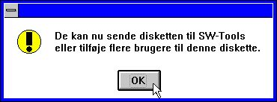

6. Licensfilen klar til fremsendelse

1.5. Brugerlicenskoden
Brugerinformationerne med afmærkning af de enkelte produkter skal fremsendes til os i god tid inden udløbet af 3-måneders fristen, hvorefter den endegyldige licenskode returneres på fax, diskette eller via E-Mail.

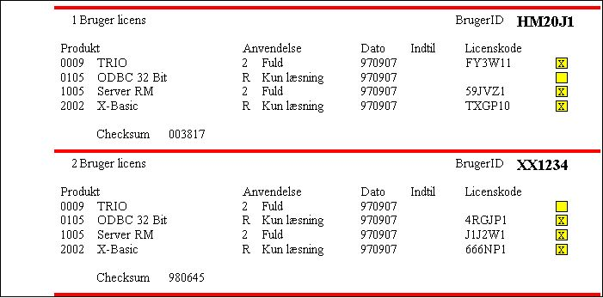

7. Endegyldig fax med brugerlicenskode

1.5.1. Input fra en diskettefil
Licenskoderne skal indtastes i licensprogrammet for hver bruger-PC.
Hvis man har modtaget en diskette eller E-Mailfil fra os kan licensen dog aktiveres blot ved at vælge DISK knappen på det første skærmbillede, hvorved følgende fildialog fremkommer:

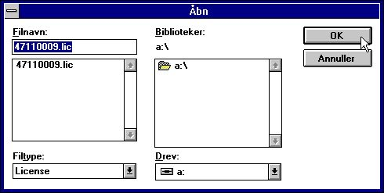

8. Aktivering af licenskoderne fra en diskettefil
Filen er døbt LICENSNR.LIC og kan indeholde information for alle brugere. Når filen er indlæst klikkes blot på OK for både hovedlicensen og brugerlicensen, der begge vil være udfyldt.

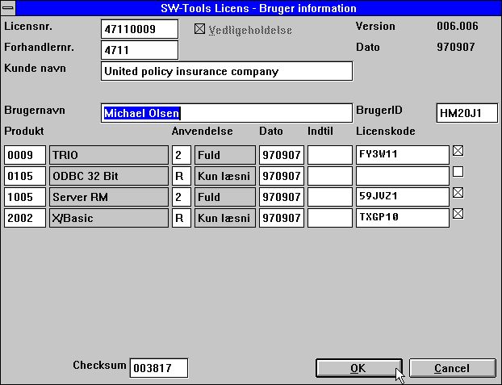

9. De opdaterede brugerlicenskoder

1.6. Checksum
Checksummen nederst på skærmbillederne sikrer at alle licensinformationerne er indtasted præsis som på den fremsendte fax. Man får for eksempel en fejlmeddelelse som:

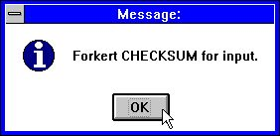

10. Forkert checksum for input
og må korrigere informationerne eller trykke på CANCEL knappen før man slipper ud af licensprogrammet.

1.6.1. Bestilling af nye produkter eller flere brugere
Man kan tilføje linier til hovedlicens skærmbilledet uden at angive nogen licenskoder. Sådanne linier aktiveres ikke og skal ikke medregnes i checksummen.
Produktlinierne kan markeres for hver bruger på samme måde som en rigtig licens og en bestillingsdiskette kan dannes for både hoved- og brugerlicensen

1.6.2. Bemærkningsfelterne
Checksummen omfatter alle felter op licensformularen undtagen bemærkningerne. Disse felter kan man frit indtaste.
Specielt kan bemærkningen på brugerlicensen anvendes til brugernavnet og hentes som felter #UN (User Name) i programmerne.

1.7. Datoer
Bemærk at licenskoden ikke er gyldig FØR den angivne dato og kun gyldig til den angivne TIL dato.
De 3 måneder før en bruger-PC skal registreres endeligt regnes fra første gang licenskoden aktiveres.

1.8. Manglende eller forkert licenskode
Hvis licenskontrollen fejler fremkommer en meddelelse som:

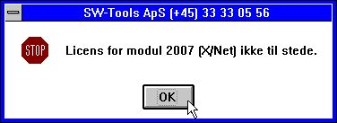

11. Forsøg på start uden gyldig licens
Check at produktlinien er afkrydset på brugerlicensen samt at datoerne er inden for det tilladte.

1.9. Opstartsskærmbilledet
Når man starter et program vil licensinformationerne blice vist som:

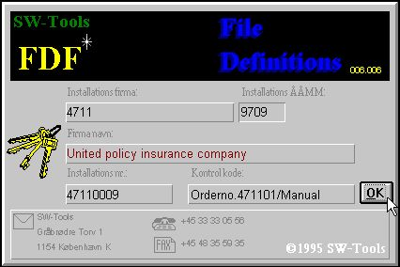

12. Opstartsskærmbilledet for fildefinitionerne
Licensoplysningerne vises også på statuslinien samt på HJÆLP-OM siden:

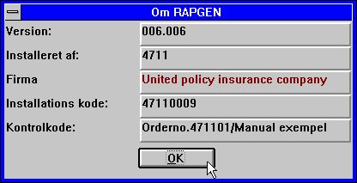

13. HJÆP-OM skræmbilledet i RAPGEN

2. Licens koder

2.1. Produkter
0001 - FDF Data Dictionary (Automatisk tilladt)
0002 - RAPGEN
0003 - IQ
0004 - DATAMASTER
0005 - ODBC 16 Bit
0009 - TRIO
0010 - Rapgen kompiler
0011 - Brugerstyring
0012 - Versions opgradering
0101 - FDF Data Dictionary 32 Bit
0102 - RAPGEN 32 Bit
0103 - IQ 32 Bit
0104 - DATAMASTER 32 Bit
0105 - ODBC 32 Bit
0109 - TRIO 32 Bit
0110 - Rapgen kompiler 32 Bit
0111 - Brugerstyring 32 Bit
0112 - Versions opgradering 32 Bit
1001 - Server WINDOWS 16 Bit
1002 - Server WINDOWS 32 Bit
1003 - Server OS/2
1004 - Server SCO
1005 - Server RM
1006 - Server RISC
1008 - Server HP9000
1009 - Server ICL
1010 - Server RISC-2
2000 - CSV (Automatisk tilladt)
2001 - ISAM Library
2002 - X/Basic
2003 - Dataflex
2005 - Btrieve
2006 - ODBC (Automatisk tilladt)
2007 - X/Net
2008 - Concorde XAL
2009 - Concorde C5
2010 - Isam
2011 - Unibasic
2012 - Scala
2013 - Ctras
2014 - Netbasic
2015 - Concorde C4
2017 - GSM Global 3000
2018 - Open-Basic
2019 - Navision
2022 - Global 2000
2023 - Quattro FTP

2.2. Anvendelse
1 - Demo
2 - Fuld
3 - Light
4 - Forhandler
R - Kun læsning
W - Læsning og skrivning

Figur liste
1. Eksempel på en hovedlicenskode 14
2. Indtastning af hovedlicenskoden 15
3. Markering af den enkelte brugers produkter 16
4. Dannelse af en bestillingsdiskette 17
5. Dannelse af licensfilen 17
6. Licensfilen klar til fremsendelse 17
7. Endegyldig fax med brugerlicenskode 18
8. Aktivering af licenskoderne fra en diskettefil 19
9. De opdaterede brugerlicenskoder 20
10. Forkert checksum for input 21
11. Forsøg på start uden gyldig licens 25
12. Opstartsskærmbilledet for fildefinitionerne 26
13. HJÆP-OM skræmbilledet i RAPGEN 26

Index

B
Bestilling 13;22
Bruger 6
BrugerID 10
Brugerlicensen 12
Btrieve 28
C
C4 28
C5 28
Checksum 21
Concorde 28
CSV 28
Ctras 28
D
Dataflex 28
DATAMASTER 6;8;28
DEMO 7;8
E
E-Mail 4;13;14;18;19
F
FDF 6;28
G
GSM 28
H
HP9000 28
I
ICL 28
IQ 6;9;28
ISAM 28
L
LÆSNING 7
LIC 19
LIGHT 7;9
N
Netbasic 28
O
ODBC 6;28
ODBC16 6
ODBC32 6
Open-Basic 28
P
PLS 17
R
RAPGEN 6;26;28;30
RISC 28
RISC-2 28
RM 28
S
Scala 28
SCO 28
Server 28
SKRIV 7
SSV 6
T
TRIO 6;28
U
Unibasic 28
X
XAL 28

